Winver – xem thông tin về windows

**1. dir**

Lệnh này liệt kê tất cả các file hay thư mục chứa bên trong thư mục đang đứng, hoặc của thư mục được chỉ định. Lệnh này giống với lệnh **ls** trong Ubuntu

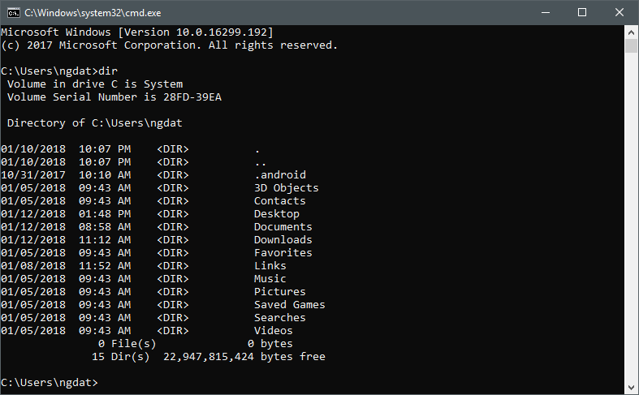

**2. cls**

Xóa màn hình đang hiển thị, lệnh này giống với **clear** trong Ubuntu

**3. cd** (change directory)

Lênh này giống hệt **cd** bên Ubuntu, di chuyển vị trí đang đứng. Bạn có thể di chuyển sang thư mục khác hay thậm chí là cả phân vùng ổ cứng khác

Cú pháp chung : cd <tên đường dẫn>

**4. copy**

Giống với **cp** của Ubuntu, lệnh này cho phép copy một file hay thư mục sang một vị trí mới

Cú pháp chung : copy <tên file nguồn> <tên file đích>

Có thể sử dụng *wildcard* để copy nhiều file có định dạng cho trước.

Ví dụ: copy các file bắt đầu bằng chữ *b* vào thư mục *folder1* thì câu lệnh sẽ là: copy b* folder1

**5. move**

Giống với **mv** của Ubuntu, cho phép di chuyển một file hay một thư mục sang vị trí mới.

Cú pháp chung : move <tên file nguồn> <tên thư mục đích>

**6. del** (delete)

Dùng để xóa một hoặc nhiều file. Giống lệnh **rm** trong Ubuntu

Cú pháp chung : del <tên file 1> <tên file 2> <tên file 3> ... <tên file n>

**7. rd** (remove directory)

Dùng để xóa một hay nhiều thư mục, giống như **rm -rf**trong Ubuntu

Cú pháp chung : rd <tên thư mục 1> <tên thư mục 2> ... <tên thư mục n>

**8. md** (make directory)

Tạo mới một hay nhiều thư mục, giống **mkdir** trong Ubuntu

Cú pháp chung : md <tên thư mục 1> <tên thư mục 2> ... <tên thư mục n>

**9. Tạo file mới**

Trong Ubuntu thì có rất nhiều cách (dùng **touch**, **vi**, **nano**, **gedit**, ...), còn trên Windows, có 2 cách như sau:

* **type** nul > <tên file>
* **echo** nul > <tên file>

Thực chất 2 câu lệnh trên là để thêm giá trị nul vào 2 file đó, nhưng file chưa tồn tại nên win sẽ tạo file đó và thêm vào giá trị null (rỗng).

**10. help**

Tương tự như lệnh **man** hay option **--help** trên Ubuntu, lệnh này hiển thị cách dùng các câu lệnh:

Cú pháp chung :   help <tên câu lệnh>

**11. ipconfig**

Câu lệnh này giống **ifconfig** trong Ubuntu, in ra các thông tin về mạng, bao gồm cả địa chỉ ip và các thiết bị mạng.

**12. hostname**

Hiển thị tên máy - host name

**13. ping**

Giống với ping trong Ubuntu, dùng để kiểm tra kết nối mạng.

Cú pháp chung : ping <địa chỉ host>

Do lệnh ping khá là hữu ích nên mình giới thiệu một số ví dụ sau :

* ping facebook.com  : ping liên tục đến khi buộc dừng
* ping -t youtube.com: ping cho đến khi mạng bị đứt kết nối thì mới dừng lại
* ping 127.0.0.1: kiểm tra xem TCP/IP đã được cài đặt và configure chính xác hay chưa
* ping <địa chỉ ip của máy tính>: kiểm tra xem máy tính đã kết nối vào mạng local hay chưa

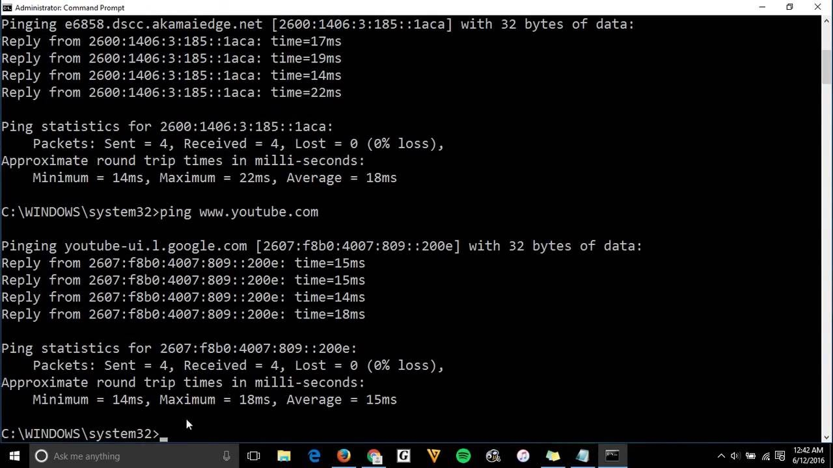

**14. Tracert**

Trong quá trình một file được gửi đi giữa 2 máy, nó sẽ phải đi qua rất nhiều node trung gian, tracert giúp ta biết được gói tin đã đi qua những node mạng nào.

Cú pháp chung : tracert <ip/host>

**15. netstat**

Kiểm tra các kết nối vào ra trên thiết bị

"help netstat"  để tìm hiểu thêm

**16. shudown**

Tắt hay khởi động lại máy:

* shutdown -s -t [a]: tắt máy.
* shutdown -r -t [a]: khởi động máy.

Trong đó a là thời gian tính bằng giây.

**17. tasklist**

Hiển thị các tiến trình đang hoạt động, giống với lệnh**ps aux**trong Ubuntu, sau đó bạn có thể dùng lệnh taskkill để buộc dừng tiến trình đó

**18. systeminfo**

Hiển thị thông tin của hệ thống